Печенье «Аленький ЦВЕТОЧЕК»

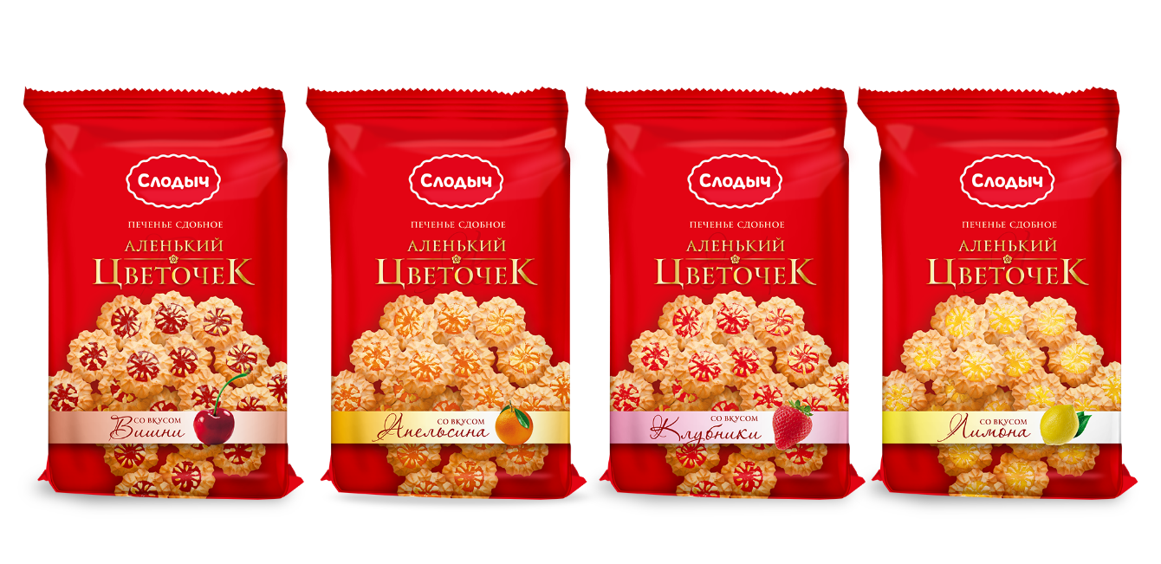

«Аленький цветочек» со вкусом апельсина

Описание
Сдобное печенье из пшеничной муки высшего сорта, с добавлением фруктовой начинки со вкусом апельсина, маргарина, куриного яйца, ванильной пудры и др.
Масса упаковки:
— 300 г.
— вес.
Срок годности:4 мес.

«Аленький цветочек» со вкусом лимона

Описание
Сдобное печенье из пшеничной муки высшего сорта, с добавлением фруктовой начинки со вкусом лимона, маргарина, куриного яйца, ванильной пудры и др.
Масса упаковки:
— 300 г.
— вес.
Срок годности:4 мес.

«Аленький цветочек» со вкусом клубники

Описание
Сдобное печенье из пшеничной муки высшего сорта, с добавлением фруктовой начинки со вкусом клубники, маргарина, куриного яйца, ванильной пудры и др.
Масса упаковки:
— 300 г.
— вес.
Срок годности:4 мес.

«Аленький цветочек» со вкусом вишни

Описание
Сдобное печенье из пшеничной муки высшего сорта, с добавлением фруктовой начинки со вкусом вишни, маргарина, куриного яйца, ванильной пудры и др.
Масса упаковки:
— 300 г.
— вес.
Срок годности:4 мес.

Знайка-зазнайка

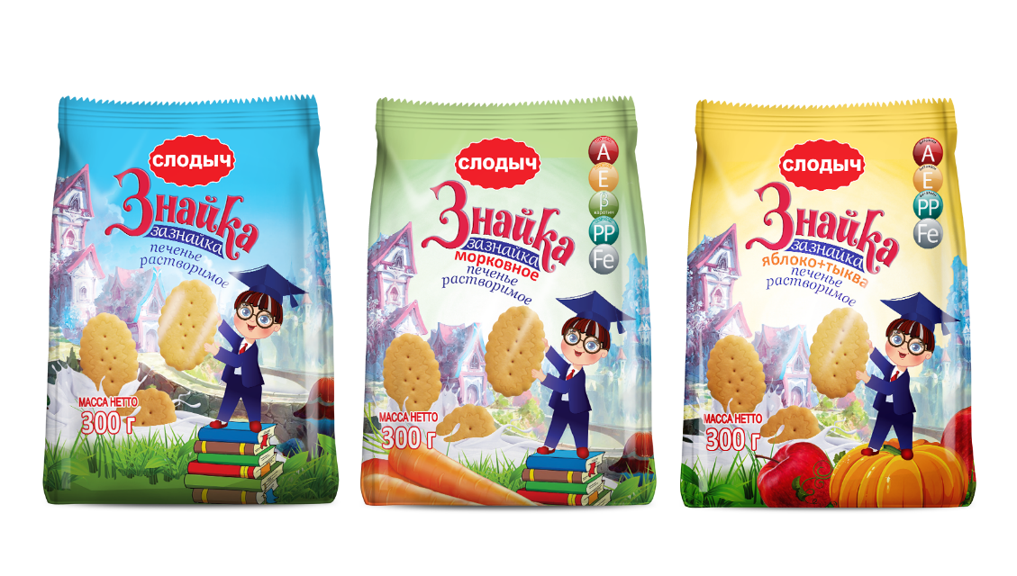

Описание
Растворимое печенье, в состав которого входит мука пшеничная высшего сорта, масло сливочное, молоко сгущенное, молоко сухое обезжиренное и др.
Масса упаковки:
— 300 г.
Срок годности:6 мес.

«Знайка-зазнайка» морковное

Описание
Растворимое печенье, в состав которого входит мука пшеничная высшего сорта, масло сливочное, морковное пюре, молоко сгущенное, молоко сухое обезжиренное и др.
Масса упаковки:
— 300 г.
Срок годности:6 мес.

«Знайка-зазнайка» яблоко+тыква

Описание
Растворимое печенье, в состав которого входит мука пшеничная высшего сорта, масло сливочное, тыквенное и яблочное пюре, молоко сгущенное, молоко сухое обезжиренное и др.
Масса упаковки:
— 300 г.
Срок годности:6 мес.

